รหัสโครงการ 20p23n0122

ตู้จ่ายยาเม็ดสามัญประจำาบ้านโดยใช้
ระบบแสกนบัตร(RFID)
โปรแกรมเพื่อการประยุกต์ใช้งาน

รายงานฉบับสมบูรณ์
เสนอต่อ
ศูนย์เทคโนโลยีอิเล็กทรอนิกส์และคอมพิวเตอร์แห่งชาติ
สำนักงานพัฒนาวิทยาศาสตร์และเทคโนโลยีแห่งชาติ
กระทรวงวิทยาศาสตร์และเทคโนโลยี

ได้รับทุนอุดหนุนโครงการวิจัย พัฒนาและวิศวกรรม
โครงการแข่งขันพัฒนาโปรแกรมคอมพิวเตอร์แห่งประเทศไทย ครั้งที่ ๒๐
ประจำปีงบประมาณ ๒๕๖๐

โดย
นาย ภูบดี กลิ่นโอชา
นาย หัสศวรรษ ทิพย์จักร
อาจารย์ ศิริพงษ์ วงค์ปินใจ
วิทยาลัยเทคนิคเชียงใหม่

กิตติกรรมประกาศ
ตู้จ่ายยาเม็ดสามัญประจำาบ้านโดยใช้ระบบแสกนบัตร(RFID) รหัสโครงการ 20p23n0122 โครการสำเร็จลุล่วงได้ด้วยความกรุณาจากโครงการการแข่งขันพัฒนาโปรแกรมคอมพิวเตอร์แห่งประเทศไทย ครั้งที่ 20 จากศูนย์เทคโนโลยีอิเล็กทรอนิกส์และคอมพิวเตอร์แห่งชาติ สำนักงานพัฒนาวิทยาศาสตร์และเทคโนโลยีแห่งชาติที่ให้ทุนอุดหนุนในการพัฒนาโครงการให้สำเร็จได้ด้วยดี
ขอขอบพระคุณท่านอาจารย์ ศิริพงษ์ วงค์ปินใจ อาจารย์ที่ปรึกษาโครงการที่ได้ให้คำแนะนำ แนวคิด ตลอดจนวิธีแก้ปัญหาข้อบกพร่องต่าง ๆ มาโดยตลอดจนโครงการชิ้นนี้เสร็จสมบูรณ์
ขอขอบคุณคณะครูและนักเรียนนักศึกษา แผนกเทคโนโลยีสารสนเทศ วิทยาลัยเทคนิคเชียงใหม่ที่รวมให้คำแนะนำและร่วมมือในการทดสอบโครงการชิ้นนี้

ภูบดี กลิ่นโอชา
หัสศวรรษ ทิพย์จักร
ผู้พัฒนาโครงการ

ชื่อโครงการ ตู้จ่ายยาเม็ดสามัญประจำบ้านโดยใช้ระบบแสกนบัตร(RFID)
ผู้ดำเนินการวิจัย นาย ภูบดี กลิ่นโอชา
นาย หัสศวรรษ ทิพย์จักร
ที่ปรึกษา อาจารย์ศิริพงษ์ วงค์ปินใจ
หน่วยงาน วิทยาลัยเทคโนโลยีสารสนเทศ แผนกเทคโนโลยีสารสนเทศ
ประเภทโครงการ โปรแกรมเพื่อการประยุกต์ใช้งาน

บทคัดย่อ
โครงงานนี้มีวัตถุประสงค์ เพื่อช่วยเหลือและอำนวยความสะดวกต่อบุคคลที่เกิดอาการป่วย และ เป็นการลดโอกาศการเกิอุบัติเหตุออกไปหายามารับประทานจากข้างนอกเนื่อจากร่างกายเกิดอาการ ตู้จ่ายยาเม็ดสามัญประจำบ้านโดยใช้ระบบแสกนบัตร(RFID) จะสามารถเพิ่มหรือลบผู้ใช้งานได้ ทำให้สามารถใช้งานในสถานที่ ที่มีการใช้งาน RFID เพื่อยืนยันตัวตนได้ เช่น หอพัก หรือ สถานศึกษา
คำสำคัญ 1. อาดูโน่
2. อาเอฟไอดี

Project Name Dispensers use RFID scanning system

Researcher Mr. Pubadee Klinocha
Mr. Hutsawat Tipjak

Consultants Mr. Siripong Wongpinjai

Department Chiang Mai Technical College Information Technology
Project Type Program Apply for Using

Abstract
This project has objectives to assist and facilitate the sick person and to reduce the chance of accident from out to find drugs to eat from the outside because the body symptoms Dispensers use RFID scanning system users can add or delete users can be used in place The use of RFID to confirm the identity as dormitory or school

Keyword 1. Arduino
2. RFID ( Radio Frequency Identification )

บทนำ
ความเป็นมาของโครงการ
เนื่องจากปัจจุบันโลกเกิดการเปลี่ยนแปลงของสภาพอากาศบ่อยทำให้ร่างกายของมนุษย์เกิดอาการเจ็บป่วยได้ง่าย จึงต้องออกไปหายามารับประทานเอง และต้องมีความรู้เรื่องสรรพคุณ เวลาการรับประทาน และปริมาณการรับประทานยา ดังนั้นผู้ทำโครงการจึงได้เล็งเห็นและได้ไปศึกษาหาแนวทางการแก้ปัญหา
ทางคณะผู้จัดทำจึงได้ออกแบบสิ่งประดิษฐ์ตู้จ่ายยาเม็ดสามัญประจำโดยใช้ระบบแสกนบัตร(RFID)
โดยมีระบบการทำงานดังนี้คือ ทาบบัตรเพื่อยืนยันตัวตนโดยใช้ระบบRFID ขั้นตอนต่อไปคือการเลือกยาที่ต้องการ โดยรับคำสั่งจากการกดปุ่มในแถวแรกจะเป็นปุ่มกดเลือกชนิดของยา และแถวที่สองเป็นปุ่มตกลงและยกเลิก ก็จะมีเสียงอธิบายปุ่ม เมื่อทำรายการเสร็จยาก็ตกลงมาที่ช่องรับยา แล้วจะมีการน้ำบริการโดยใช้ตัวเซนเซอร์สำหรับเช็ดว่ามีสิ่งกีดขว้างตัวเซนเซอร์หรือไม ถ้ามีสิ่งกีดขว้าง นั้นก็คือการเอาแก้วไปรับน้ำ น้ำก็จะไหล เพื่อให้สามารถรับประทานยาตามความถูกต้องและมีน้ำอุณหภูมิปกติสำหรับรับประทานยา และมีการบันทึกข้อมูลจำนวนครั้งและเลขบัตรที่มาใช้บริการ
โครงงานนี้มีวัตถุประสงค์ เพื่อช่วยเหลือและอำนวยความสะดวกต่อบุคคลที่เกิดอาการป่วย เช่น การอยู่หอพักต่างๆถ้าอยู่คนเดียวแล้วเกิดอาการป่วยแล้วในห้องพักไม่มียาให้รับประทานจึงจำเป็นต้องออกไปหายามารับประทานจากข้างนอก จึงทำให้เกิดอุบัติเหตุต่างๆ เพราะร่างกายเกิดอาการเจ็บป่วยอยู่ซึ่งจะทำให้เกิดการเสียสมาธิได้ แต่ถ้ามีตู้จ่ายยาเม็ดสามัญประจำบ้านโดยใช้ระบบแสกนบัตร(RFID) อยู่ทางเข้าออกหอพักหรือตึกที่อาศัยอยู่ ซึ่งบางหอพักมีเครื่องเปิดปิดประตูสำหรับเข้าตึงโดยใช้ระบบ RFID อยู่แล้ว ซึ่งทำให้บัตรมีประโยชน์มากกว่าแค่การเปิดปิดประตูสำหรับเข้าตึก จึงไม่จำเป็นต้องออกไปหายาจากด้านนอกหอพัก และ เป็นการลดอุบัติเหตุที่อาจส่งผลต่อชีวิตหรือใช้ในสถานที่ ที่มีการใช้ RFID ในการยืนยันตัวตน

สารบัญ
หน้า
กิตติกรรมประกาศ 1
บทคัดย่อ 2
Abstract 3
บทนำ 4
วัตถุประสงค์และเป้าหมาย 7
รายละเอียดของการพัฒนา 7
- เนื้อเรื่องย่อ 7
- ทฤษฎีหลักการและเทคนิคหรือเทคโนโลยีที่ใช้ 9
- เครื่องมือที่ใช้ในการพัฒนา 10
- รายละเอียดโปรแกรมที่ได้พัฒนาในเชิงเทคนิค 11
- ขอบเขตและข้อจำกัดของโปรแกรมที่พัฒนา 11
- ข้อจำกัด 12
- คุณลักษณะของอุปกรณ์ที่ใช้กับโปรแกรม 12
กลุ่มผู้ใช้งาน 13
ผลของการทดสอบโปรแกรม 13
ปัญหาและอุปสรรค 13
แนวทางในการพัฒนาและประยุกต์ใช้ร่วมกับงานอื่นๆ ในขั้นต่อไป 13
ข้อสรุปและข้อเสนอแนะ 14
บรรณานุกรม 15
สถานที่ติดต่อของผู้พัฒนาและอาจารย์ที่ปรึกษา 16
ภาคผนวก (Appendix) 17
  - คู่มือการติดตั้งอย่างละเอียด 17
  - คู่มือการใช้งานอย่างละเอียด 21
สารบัญภาพ
หน้า
ภาพที่ 1 – Flowchat ของระบบการทำงาน
ภาพที่ 2 – Diagram ของ ตู้จ่ายยาเม็ดสามัญประจำาบ้านโดยใช้ระบบแสกนบัตร(RFID)
ภาพที่ 3 – ตู้จ่ายยาเม็ดสามัญประจำาบ้านโดยใช้ระบบแสกนบัตร(RFID)
ภาพที่ 4 – รูปส่วนประกอบของ Arduino

วัตถุประสงค์ของโครงการ
เพื่อช่วยเหลือผู้ป่วยในการหายารับประทานและเป็นการลดอุบัติเหตุจากการที่ผู้ป่วยเอาไปหายามารับประทานและบริการน้ำเพื่อให้สามารถรับประทานยาตามความถูกต้องและมีน้ำอุณหภูมิปกติสำหรับรับประทานยา และมีการบันทึกข้อมูลจำนวนครั้งและเลขบัตรที่มาใช้บริการเพื่อเป็นประโยชน์สำหรับผู้ดูแลระบบ

รายละเอียดของการพัฒนา
เนื้อเรื่องย่อ (Story Board)
- Floechat

ภาพที่ 1 Flowchat ของระบบการทำงาน

- Diagram
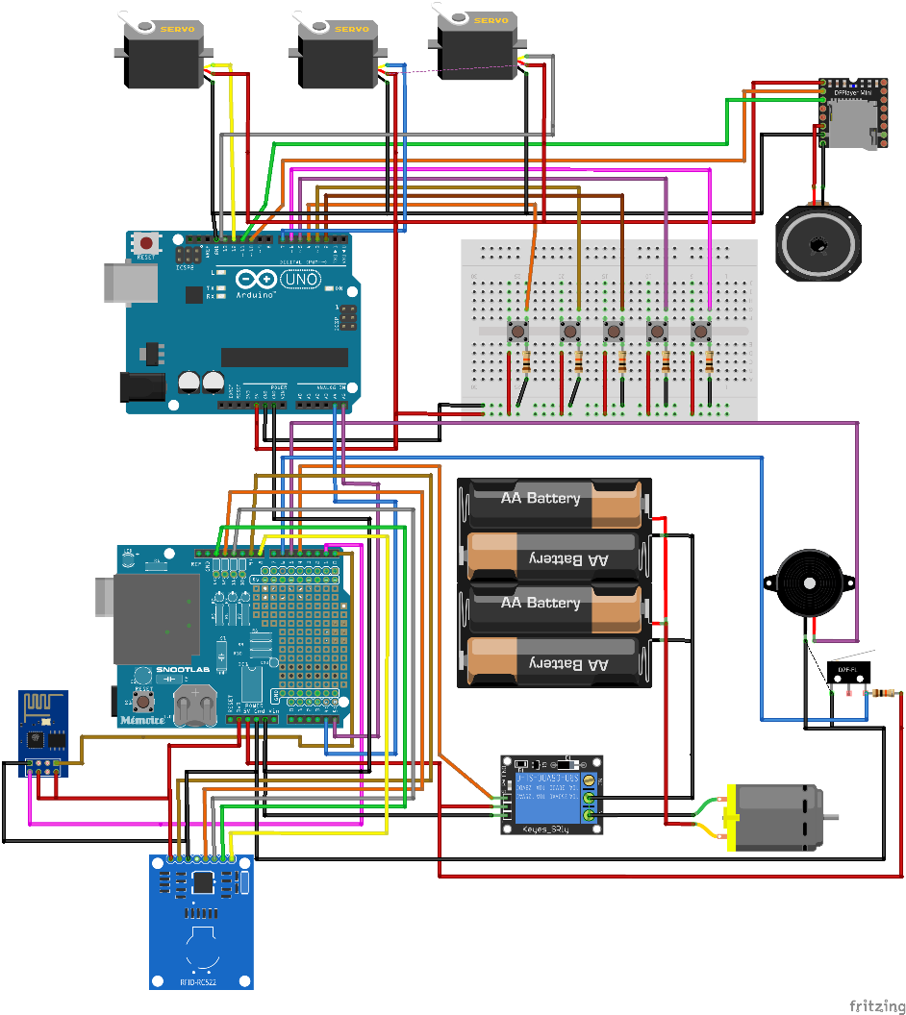
ภาพที่ 2 Diagram ของ ตู้จ่ายยาเม็ดสามัญประจำาบ้านโดยใช้ระบบแสกนบัตร(RFID)

- ตู้จ่ายยาเม็ดสามัญประจำาบ้านโดยใช้ระบบแสกนบัตร(RFID)
ภาพที่ 3 ตู้จ่ายยาเม็ดสามัญประจำาบ้านโดยใช้ระบบแสกนบัตร(RFID)

ทฤษฎีหลักการและเทคนิคหรือเทคโนโลยีที่ใช้
RFID (Radio-frequency identification)
ปัจจุบันเทคโนโลยี RFID (Radio-frequency identification) ได้เข้ามาเป็นส่วนหนึ่งในชีวิตประจำวันของคนในเมืองอย่างแพร่หลาย หลายคนอาจเคยยืมหนังสือจากห้องสมุด เคยใช้บัตรผ่านประตูเข้าหอพัก หรืออาคารสำนักงานต่างๆ จะพบว่ามีการตรวจสอบข้อมูลเพียงแค่นำอุปกรณ์ชิ้นเล็กๆ ไปใกล้บริเวณที่กำหนดเท่านั้น ก็สามารถตรวจสอบข้อมูล หรือยืนยันตัวตนได้แล้ว เทคโนโลยีนี้เรียกว่า RFID
RFID เป็นระบบที่ใช้ในการเก็บข้อมูลหรือระบุข้อมูล ทำงานคล้ายกับ Smart Card หรือ Barcode แต่มีประสิทธิภาพสูงกว่า เนื่องจากในระบบ Smart Card นั้นจะต้องทำการสัมผัสโดยตรงระหว่างตัวเก็บข้อมูลกับเครื่องอ่านบัตร ส่วน Barcode เองก็ต้องทำการหันเข้าหาเครื่องอ่านข้อมูลเช่นกัน แต่ในระบบ RFID นั้น ตัวบัตรสามารถอยู่ห่างจากเครื่องอ่านได้โดยไม่ต้องสัมผัสกับเครื่องอ่านแต่ อย่างใด ทั้งนี้ เนื่องจากการส่งสัญญาณของระบบ RFID นั้นจะใช้คลื่นวิทยุ (RFID ย่อมาจาก “Radio Frequency IDentification” ) เป็นสื่อนำในการส่งสัญญาณ โดยจะมีการใช้ไอซีไมโครชิพขนาดเล็กติดไว้ในบัตร ป้าย หรือฉลาก ซึ่งในไมโครชิพจะมีการระบุข้อมูลที่จำเป็นไว้ และส่งสัญญาณออกมาด้วยความถี่ที่กำหนดไปยังเครื่องอ่านข้อมูล RFID
Arduino
เป็นบอร์ดไมโครคอนโทรเลอร์ตระกูล AVR ที่มีการพัฒนาแบบ Open Source คือมีการเปิดเผยข้อมูลทั้งด้าน Hardware และ Software ตัว บอร์ด Arduino ถูกออกแบบมาให้ใช้งานได้ง่าย ดังนั้นจึงเหมาะสำหรับผู้เริ่มต้นศึกษา ทั้งนี้ผู้ใช้งานยังสามารถดัดแปลง เพิ่มเติม พัฒนาต่อยอดทั้งตัวบอร์ด หรือโปรแกรมต่อได้อีกด้วย
ความง่ายของบอร์ด Arduino ในการต่ออุปกรณ์เสริมต่างๆ คือผู้ใช้งานสามารถต่อวงจรอิเล็กทรอนิคส์จากภายนอกแล้วเชื่อมต่อเข้ามาที่ขา I/O ของบอร์ด (ดูตัวอย่างรูปที่ 1) หรือเพื่อความสะดวกสามารถเลือกต่อกับบอร์ดเสริม (Arduino Shield) ประเภทต่างๆ (ดูตัวอย่างรูปที่ 2) เช่น Arduino XBee Shield, Arduino Music Shield, Arduino Relay Shield, Arduino Wireless Shield, Arduino GPRS Shield เป็นต้น มาเสียบกับบอร์ดบนบอร์ด Arduino แล้วเขียนโปรแกรมพัฒนาต่อได้เลย
Firebase Realtime Database
เป็น NoSQL cloud database ที่เก็บข้อมูลในรูปแบบของ JSON และมีการ sync ข้อมูลแบบ realtime กับทุก devices ที่เชื่อมต่อแบบอัตโนมัติในเสี้ยววินาที รองรับการทำงานเมื่อ offline(ข้อมูลจะถูกเก็บไว้ใน local จนกระทั่งกลับมา online ก็จะทำการ sync ข้อมูลให้อัตโนมัติ) รวมถึงมี Security Rules ให้เราสามารถออกแบบเงื่อนไขการเข้าถึงข้อมูลทั้งการ read และ write ได้ดังใจ ทั้ง Android, iOS และ Web
เครื่องมือที่ใช้ในการพัฒนา
- Software
- Arduino IDE - Library SD
- Library MFRC522 - Library Wire
- Library SPI - Library DS1307RTC
- Library Time - Library TimeLib
- Library Servo - Library DFPlayer_Mini_Mp3
- Library SoftwareSerial - ESP8266WiFi
- Hardware
- Arduino UNO R3 - RFID Card Reader/Detector Module Kit
- Servo - Limit SWITCH
- RFID Tag Card 13.56 MHz - DFPlayer MP3-TF-16P Mini MP3 Player Module
- Relay - Data Logger Shield
- Mini Air Pump - ESP 8266
- SD card
- Database
- Firebase

รายละเอียดโปรแกรมที่ได้พัฒนาในเชิงเทคนิค (Software Specification)
- อุปกรณ์ที่ใช้กับซอฟแวร์
Personal Computer หรือ Notebook
- Dowload Arduino IDE
https://www.arduino.cc/en/Main/Software
OS: Windows
Mac OS X (Mac OSX Lion or later)
Linux 32 bit, Linux 64 bit, Linux ARM
- Firebase Realtime Database
https://firebase.google.com/
- อ่านไฟล์ CSV จาก SD card ด้วย Arduino
http://www.bethedev.com/2017/01/reading-csv-files-from-sd-card-with.html
- อ่าน Tag RFID ด้วย Arduino
https://playground.arduino.cc/Learning/MFRC522

ขอบเขตและข้อจำกัดของโปรแกรมที่พัฒนา
- ผู้ควบคุมระบบ
1. นำยามาเปลี่ยนและเช็ควันหมดอายุของยา
2. นำน้ำมาเปลี่ยนถ้าน้ำในตู้หมด
- ผู้ป่วย
1. สามารถหายามารับประทานเพื่อบรรเทาอาการเจ็บป่วย

ข้อจำกัด
ตู้ยาสามัญอัจฉริยะถูกออกแบบมาใช้สำหรับสถานที่ ที่มีการใช้ RFID อยู่แล้วหรือในอนาคตมีการวางแผนใช้งาน RFID การเก็บ ID ของ RFID ถูกบันทึกใน SD Card อาจทำให้มีปัญหาในการเพิ่มข้อมูลที่ละมากๆ
คุณลักษณะของอุปกรณ์ที่ใช้กับโปรแกรม
Arduino UNO R3
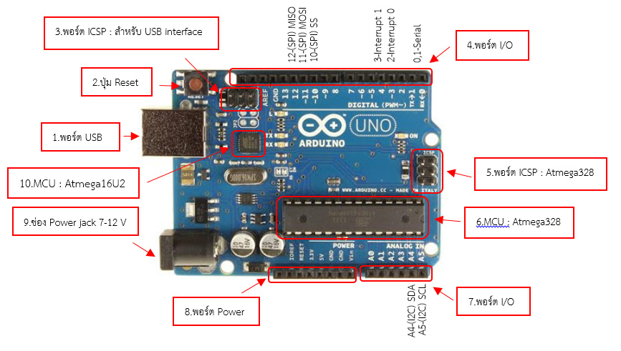
ภาพที่ 4 รูปส่วนประกอบของ Arduino
1. USBPort : ใช้สำหรับต่อกับ Computer เพื่ออับโหลดโปรแกรมเข้า MCU และจ่ายไฟให้กับบอร์ด
2. Reset Button: เป็นปุ่ม Reset ใช้กดเมื่อต้องการให้ MCU เริ่มการทางานใหม่
3. ICSP Port ของ Atmega16U2 เป็นพอร์ตที่ใช้โปรแกรม Visual Com port บน Atmega16U2
4. I/OPort : Digital I/O ตั้งแต่ขา D0 ถึง D13 นอกจากนี้ บาง Pin จะทาหน้าที่อื่นๆ เพิ่มเติมด้วย เช่น Pin0,1 เป็นขา Tx , Rx Serial, Pin3,5,6,9,10 และ 11 เป็นขา PWM
5. ICSP Port: Atmega328 เป็นพอร์ตที่ใช้โปรแกรม Bootloader
6. MCU: Atmega328 เป็น MCU ที่ใช้บนบอร์ด Arduino
7. I/OPort: นอกจากจะเป็น Digital I/O แล้ว ยังเปลี่ยนเป็น ช่องรับสัญญาณอนาล็อก ตั้งแต่ขา A0- A5
8. Power Port: ไฟเลี้ยงของบอร์ดเมื่อต้องการจ่ายไฟให้กับวงจรภายนอก ประกอบด้วยขาไฟเลี้ยง +3.3 V, +5V, GND, VIN
9. Power Jack: รับไฟจาก Adapter โดยที่แรงดันอยู่ระหว่าง 7-12 V
10. MCU ของ Atmega16U2 เป็น MCU ที่ทาหน้าที่เป็น USB to Serial โดย Atmega328 จะติดต่อกับ Computer ผ่าน Atmega16U2
กลุ่มผู้ใช้งาน
สถานที่ ที่มีการใช้งาน RDIF ในการยืนยันตัวตน เช่น หอพัก สถานศึกษา เป็นต้นโดยกลุ่มผู้ใช้งานจะเป็นผู้ที่อาศัยในสถานที่นั้นๆ

ผลของการทดสอบโปรแกรม
ระบบสามารถตรวจสอบผู้ใช้งานจาก RFID และจ่ายยาตามที่ผู้ป่วยต้องการแล้วสามารถบันทึกข้อมูลและเวลาลงไปใน SD Card ได้ ในส่วนของผู้ดูแลสามารถนำ SD Card ไปตรวจสอบข้อมูลการใช้งานของเครื่องได้
ปัญหาและอุปสรรค
ปัญหาด้าน Hardware
- ระดับแรงดันของ Arduino ทำงาน 5 V
- มีความเร็วในการประมวลผลที่อยู่ในระดับกลาง
- Arduino Uno เหมาะกับผู้เริ่มต้นที่ต้องการศึกษาการทำงานของไมโครคอลโทลเลอร์ชนิดนี้ หรือต้องการใช้งานกับโมดูลต่างๆทำให้อาจมีการทำงานผิดพลาด
- ถ่านของ Real time clock เมื่อใช้งานในระยะยาว Battry ของถ่านอาจหมดได้
ปัญหาด้าน Software
- การตรวจสอบผู้ที่มาใช้งานต้องดูผ่าน SD card
- การเรียกข้อมูลจาก Firebase ต้องเชื่อมต่อ Internet

แนวทางในการพัฒนาและประยุกต์ใช้ร่วมกับงานอื่นๆ ในขั้นต่อไป
ตู้จ่ายยาเม็ดสามัญประจำาบ้านโดยใช้ระบบแสกนบัตร(RFID) เป็นการประยุกต์ที่สามารถนำไปใช้งานในสถานที่ต่างเช่น หอพัก หรือ สถานที่ราชการ ที่มีการใช้งาน RFID แต่มีข้อจำกัดขอบเขตในการพัฒนาโครงการดังนั้นอาจนำไปพัฒนาต่อเพื่อทำการขยายความสามารถของเครื่อง หรือ เพิ่มฟังก์ชันการทำงานต่างๆ เพื่อที่จะให้ระบบมีความสมบูรณ์มากยิ่งขึ้น

ข้อสรุปและข้อเสนอแนะ
ตู้จ่ายยาเม็ดสามัญประจำบ้านโดยใช้ระบบแสกนบัตร(RFID) ถูกออกแบบมาใช้สำหรับหอพักที่มีการใช้ RFID อยู่แล้วหรือในอนาคตมีการวางแผนใช้งาน RFID สิ่งที่ผู้ใช้งานต้องเตรียมคือ TAG RFID ให้พอกับจำนวนผู้อยู่อาศัยและทำการใส่ข้อมูล TAG RFID ลงใน SD Sard เพื่อให้ TAG RFID นั้นสามารถใช้งานกับตู้จ่ายยาได้ ผู้ควบคุมควรตรวจสอบน้าและยาภายในตู้ให้พร้อมวันละ 1 ครั้ง และควรไว้ให้ห่างจากมือเด็ก

บรรณานุกรม
RFID คืออะไร ( ออนไลน์ )
แหล่งที่มา : http://www.thaieasyelec.com/article-wiki/basic-electronics/rfid-basic.html
รู้จัก Firebase Realtime Database ( ออนไลน์ )
แหล่งที่มา https://developers.ascendcorp.com/รู้จัก-firebase-realtime-database-ตั้งแต่-zero-จนเป็น-hero-5d09210e6fd6
Arduino คืออะไร? ( ออนไลน์ )
แหล่งที่มา http://www.thaieasyelec.com/article-wiki/basic-electronics/บทความ-arduino-คืออะไร-เริ่มต้นใช้งาน-arduino.html

สถานที่ติดต่อของผู้พัฒนาและอาจารย์ที่ปรึกษา
ผู้พัฒนาคนที่ 1
ชื่อ : นาย ภูบดี กลิ่นโอชา
สถานที่อยู่ที่ติดต่อได้สะดวก: วิทยาลัยเทคนิคเชียงใหม่ เลขที่ 9 ถ.เวียงแก้ว ต.ศรีภมูิ อ.เมือง
จ.เชียงใหม่ 50200
โทรศัพท์ : 064-2696638
อีเมล์ : poom9091@hotmail.com

ผู้พัฒนาคนที่ 2
ชื่อ : นาย หัสศวรรษ ทิพย์จักร
สถานที่อยู่ที่ติดต่อได้สะดวก: วิทยาลัยเทคนิคเชียงใหม่ เลขที่ 9 ถ.เวียงแก้ว ต.ศรีภมูิ อ.เมือง
จ.เชียงใหม่ 50200โทรศัพท์ : 064-2696638
อีเมล์ : toulnw001@hotmail.com

อาจารย์ที่ปรึกษา
ชื่อ : นาย ศิริพงษ์ วงค์ปินใจ
สถานที่อยู่ที่ติดต่อได้สะดวก: วิทยาลัยเทคนิคเชียงใหม่ เลขที่ 9 ถ.เวียงแก้ว ต.ศรีภมูิ อ.เมือง
จ.เชียงใหม่ 50200โทรศัพท์ : 064-2696638
โทรศัพท์ : 093-1379123
อีเมล์ : siripong@cmtc.ac.th

ภาคผนวก
วิธีการติดตั้งฉบับสมบูรณ์
1. ขั้นตอนการการติดตั้ง Arduino IDE และ การเลือก COM Port
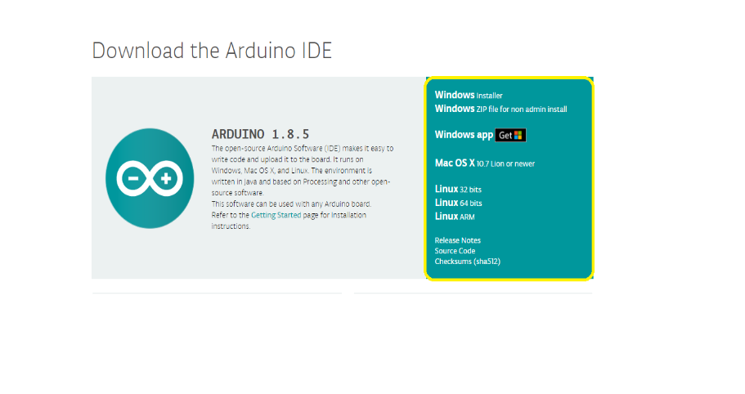
1.1. ดาวน์โหลด ArduinoIDE จาก https://www.arduino.cc โดยคลิกที่เมนู SOFTWARE เลือกระบบปฏิบัติการของเครื่องคอมพิวเตอร์ที่ท่านจะใช้ในการเขียนโปรแกรม Arduino

1.2. กด JUST DOWNLOAD (หากต้องการร่วมบริจาคช่วยการพัฒนา Arduino Software สามารถกด CONTRIBUTE & DOWNLOAD)
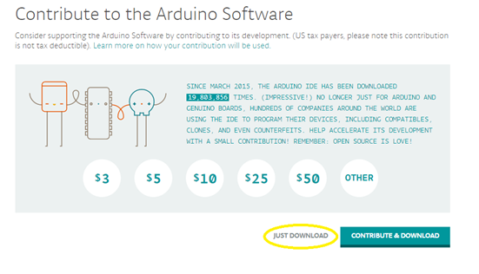
1.3. บันทึกไฟล์ติดตั้งโปรแกรมไปยังโฟลเดอร์ที่ต้องการและทำการติดตั้ง เมื่อติดตั้งโปรแกรม Arduino IDE เสร็จสินให้ทำการเข้าโปรแกรมหน้าต่างโปรแกรม Arduino จะปรากฏขึ้น ดังรูป
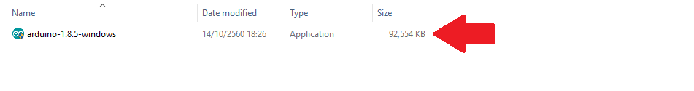
1.4. ในหน้าต่างโปรแกรม Arduino ให้คลิกไปที่เมนู Tools -> Board -> Arduino/Genuino Uno
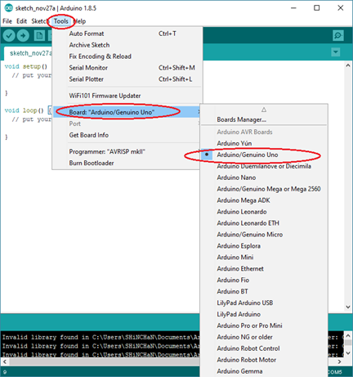
1.5. เลือก COM Port ที่เชื่อมต่อกับ Arduino
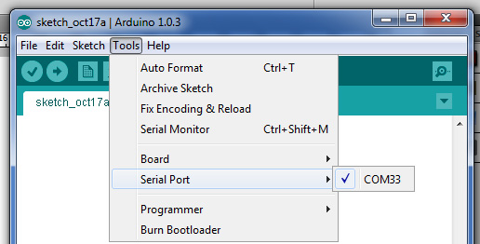
ภาพที่ ผ–5 เลือก COM Port

2. ขั้นตอนการการติดตั้ง Library
2.1 นำไฟล์ library ที่อยู่ในแผ่นคัดลอกไปยัง
C:\Users\(PC Name) \Documents\Arduino\libraries
3. ทำการ Up Load File Aduino_1 ให้ Arduino ตัวที่ 1 และ ทำการ Up Load File Aduino_2 ให้ Arduino ตัวที่ 2
4. แก้ไขไฟล์ Aduino_1 ทำการตั้งค่า ssid และ password ให้ตรงกับ Wi-Fi เพื่อเชื่อมต่อ
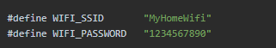
5. การติดต่อใช้งาน Firebase
ทำการสร้างโปรเจคของ Firebase บน Console ให้เรียบร้อย
เมื่อสร้างเสร็จแล้วให้เก็บ Host Name ของโปรเจคนั้นๆไว้ด้วย เพราะจะต้องใช้ในโค้ด ซึ่ง Host Name ไม่จำเป็นต้องมี https:// กับ / ปิดท้าย
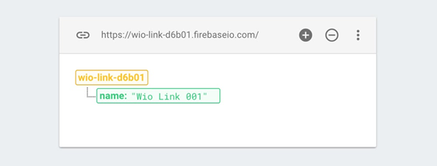
โปรเจคของเจ้าของตั้งชื่อว่า Wio Link โดยมี Host Name เป็น wio-link-d6bxx.firebaseio.com
และในโปรเจคจะต้องสร้าง Token หรือ Secret Key ขึ้นมาเพื่อให้ Wio Link สามารถเข้าไปใช้งาน Database ของ Firebase ได้
เข้าไปในหน้าโปรเจคแล้วกดปุ่ม Settings (ปุ่มรูปเฟือง) > Project Settings
จากนั้นเลือกไปที่ Service Accounts > Database Secret
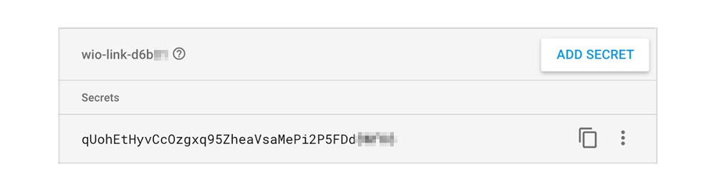
นำรหัสที่อยู่ตรงฐานข้อมูลและข้อมูลลับนำไปแก้ไขที่ Code Arduino ตัวที่ 1
นำชื่อฐานข้อมูลไปไว้ในส่วนของ
#define FIREBASE_HOST "ชื่อฐานข้อมูล"
นำชื่อฐานข้อมูลไปไว้ในส่วนของ
#define FIREBASE_KEY "ข้อมูลลับ"
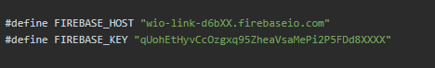
แล้วทำการ Up Load ไฟล์ที่แก้ไขเสร็จสินลง Arduino ตัวที่ 1

คู่มือการใช้งานอย่างละเอียด
ผู้ใช้บริการ
- แสกนบัตร RFID เพื่อยืนยันตัวตนก่อนเริ่มใช้งาน

- กดสวิตร์ด้านบนเพื่อเลือกชนิดยา
(สีเหลือง : ยาแก้ปวดลดไข้)
(สีน้ำเงิน : ยาแก้แพ้)
(สีขาว : ยาแก้ท้องอืด)

- กดสวิตร์ด้านล่างเพื่อยืนยัน
(สีเขียว: ตกลง)
(สีแดง: ยกเลิก)

- รับยาที่ช่องรับยา
- วิธีรับน้ำแก้วน้ำวางในช่องรับน้ำหลังจากได้รับยาแล้วสามารถรับน้ำได้สูงสุด 3 ครั้งต่อ จำนวนยา 1 กระปุก

ผู้ให้บริการ
ขั้นตอนการเพิ่มผู้ใช้งาน,ลบผู้ใช้งาน
1.เสียบ SD Card ที่เสียบอยู่กับ Arduino ตัวที่ 1 นำมาเสียบเข้าคอมพิวเตอร์ของผู้ใช้บริการ
2.เข้าไฟล์ที่ชื่อ USE.txt เพื่อจัดการผู้ใช้งาน
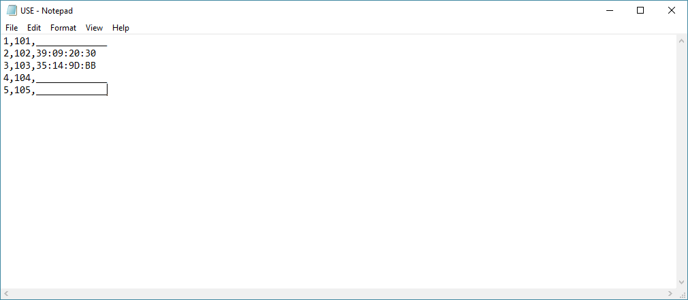
คอลัมน์ที่ 1 ใช้ในการจัดลำดับ
คอลัมน์ที่ 2 ใช้ในการตั้งชื่อ ID (ต้องตั้งชื่อข้อมูลเป็นตัวเลข๗
คอลัมน์ที่ 3 ใช้ในการใส่หมายเลข Tag ของ RFID ที่ต้องการเพิ่ม
สามารถเพิ่มหรือลบผู้ใช้งานได้ในส่วนนี้เลย
ขั้นตอนการตรวจสอบผู้ที่มาใช้บริการ
1.เสียบ SD Card ที่เสียบอยู่กับ Arduino ตัวที่ 1 นำมาเสียบเข้าคอมพิวเตอร์ของผู้ใช้บริการ
2.เข้าไฟล์ที่ชื่อ Lise.txt ตรวจสอบผู้ที่มาใช้บริการ
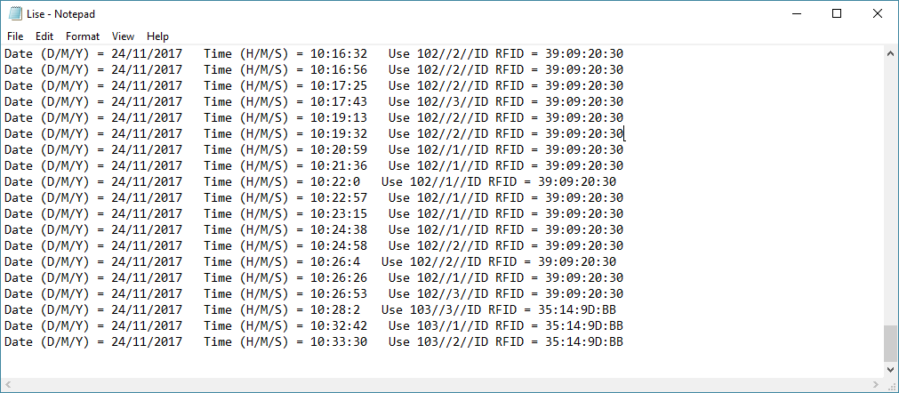
ในส่วนนี้จะบอก วันที่ เวลา ผู้ใช้งาน และ Tag RFID ที่มาใช้บริการ

